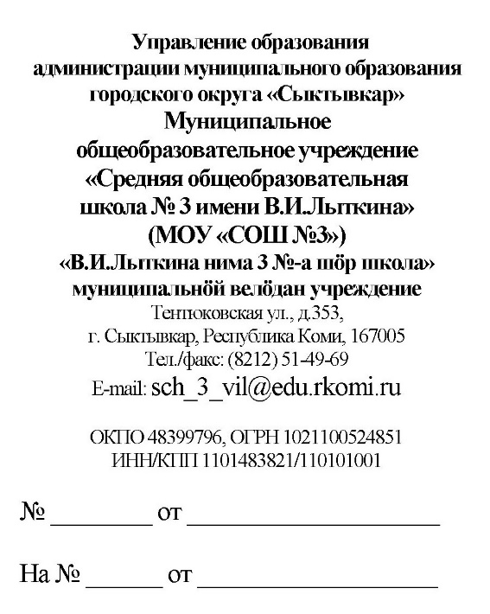

Информация
о наличии вакантных (свободных) мест
для приема (перевода) граждан на обучение
по состоянию на 01.05.2024

Наименование МОО | Количество свободных мест для приема детей на обучение в 2023-2024 учебном году
 | 1 класс | 2 класс | 3 класс | 4 класс | 5 класс | 6 класс | 7 класс | 8 класс | 9 класс | 10 класс | 11 класс
МОУ «СОШ № 3» | 0 | 0 | 0 | 0 | 0 | 0 | 0 | 0 | 0 | - | -

Директор МОУ «СОШ № 3» Г.В.Киваева

